积分商城用户指南

1、用户注册
用户注册分为个人用户注册和企业用户注册两种
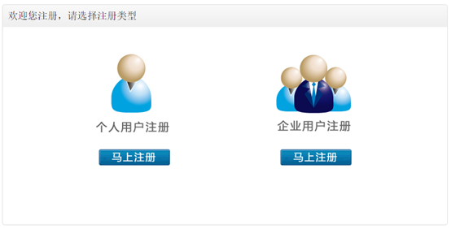
- 个人用户注册
点击“个人用户注册”进入如下页面，正确填写表单信息，保存，即可注册。
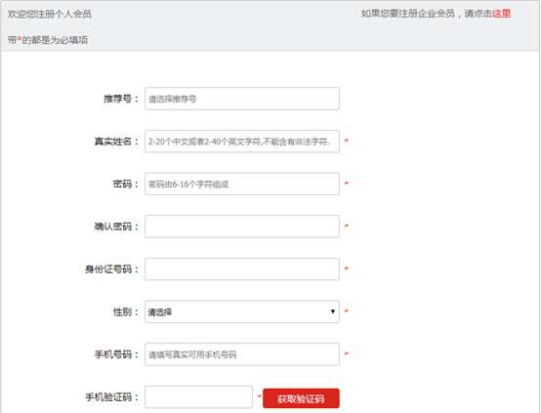
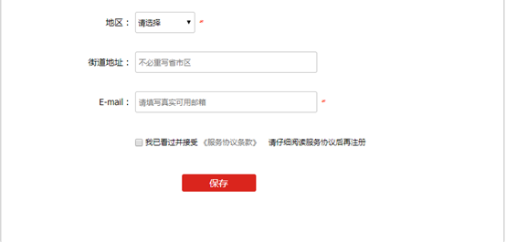
- 企业用户注册
点击“企业用户注册”，进入如下企业用户注册页面。正确填写表单信息，点击“保存”，即可注册企业用户。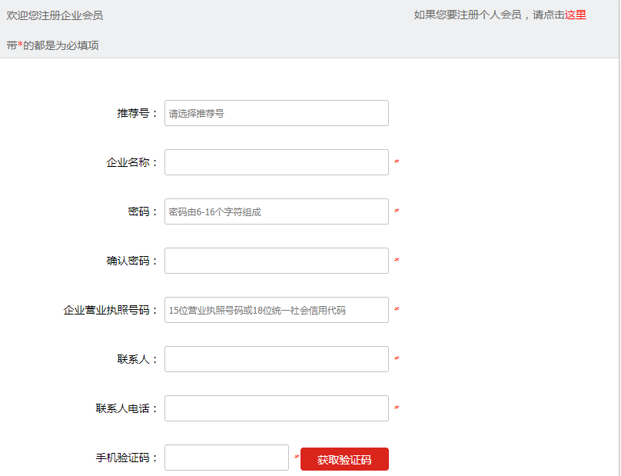
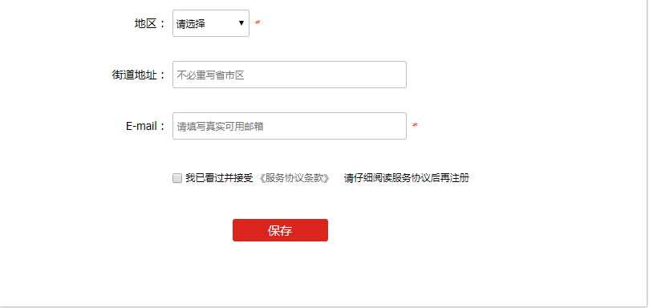
用户登录，从首页进入“我的空间”

2 个人空间
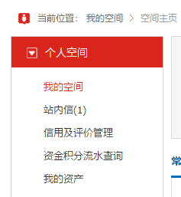

2.1、我的空间
“我的空间”主要是充值、提现及卖家或者买家待处理的事项
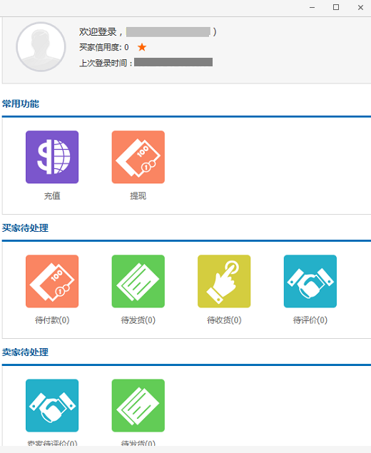
2.1.1如果用户为买家，有四个分类。以“待付款”为例，可以通过“状态”栏的分类，来筛选订单。还可以通过订单编号、下单时间来过滤。
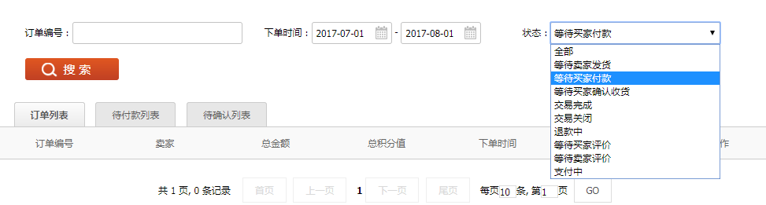
2.1.2充值
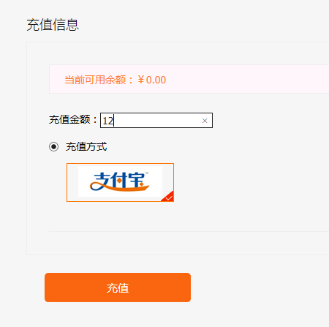
图1
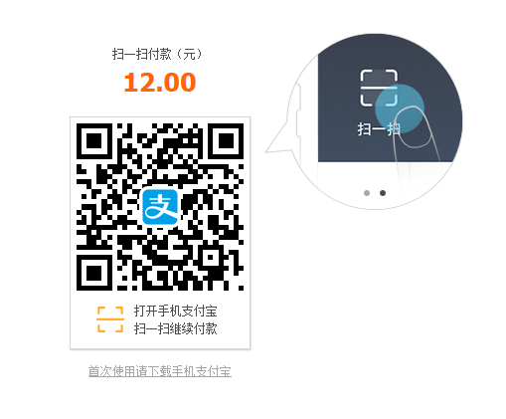
图2
2.1.3提现
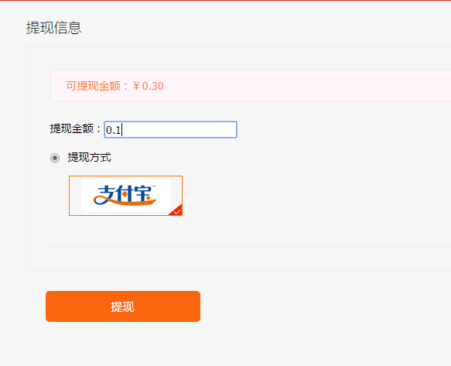
图1
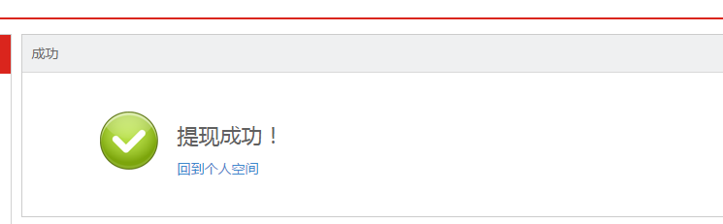

图2

2.2、站内信
“站内信”主要用于卖家和买家之间的交流，以及系统的消息通知。提供了根据发送时间、发送人和标题的模糊查询，可以单个删除也可以通过勾选左边的框来进行批量删除。导出站内信会将列表生成excel文档，方便操作。
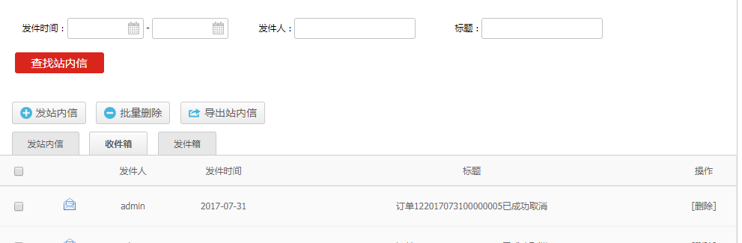
发送站内信，收件人和主题是必填项，默认会将发送的内容保存到发件箱。
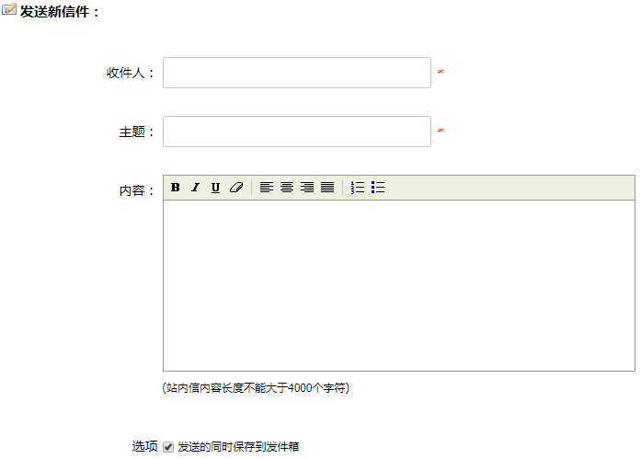

2.3、信用及评价管理
评价类型下拉框对应下面的来自卖家的评价、给卖家的评价、来自买家的评价、给买家的评价。评价值从高到底分为好评、中评、差评。可以根据这些还有时间段来对评价进行过滤查询。
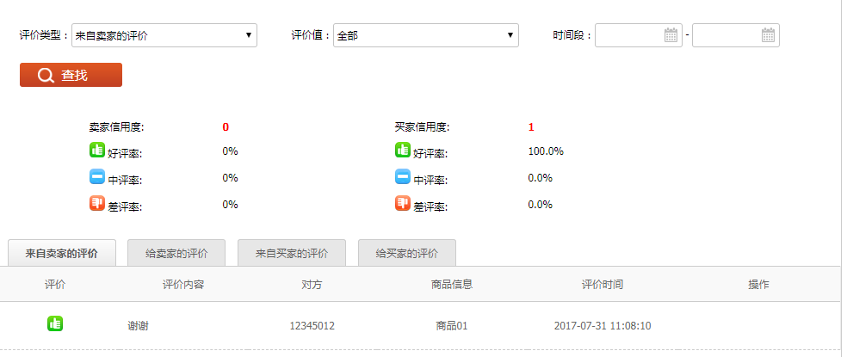

2.4、资金积分流水查询
“资金积分流水查询”用来记录积分和来源和去处。通过发送时间、流水类型、流水状态进行条件过滤查询。
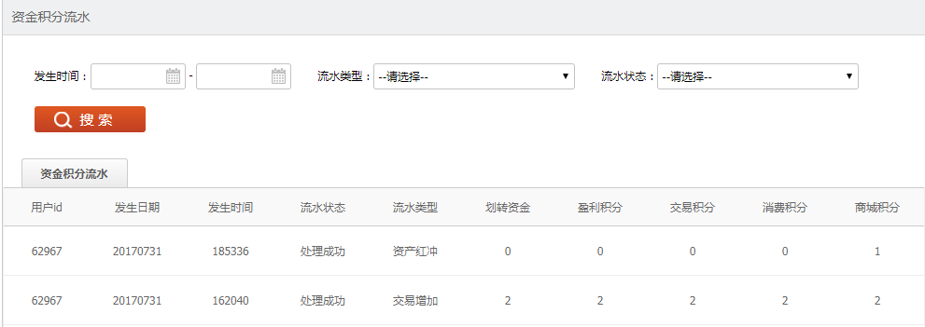

3 我是卖家
如果是卖家，还会有这一栏。
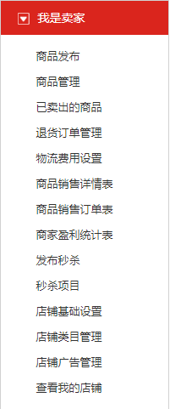

3.1、商品发布
选择好商品类型、顶级类目与其子级类目就能完成商品发布的第一步。
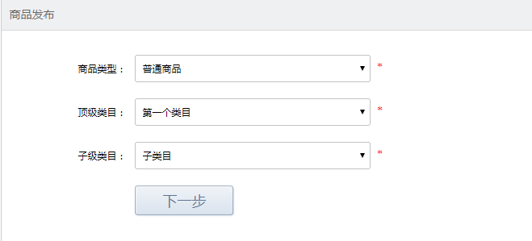
点击“下一步”后，会要求填写“商品基本信息”、“店铺类目信息”、“商品物流信息”，带红色星号的都为必填字段。
商品基本信息：商品搜索关键字用于网址首页搜索栏能快速定位到商品，商品图片至少一张最多五张，小于1M，jpg或gif或png格式。商品描述为富文本框，可以改变字体格式与插入链接。
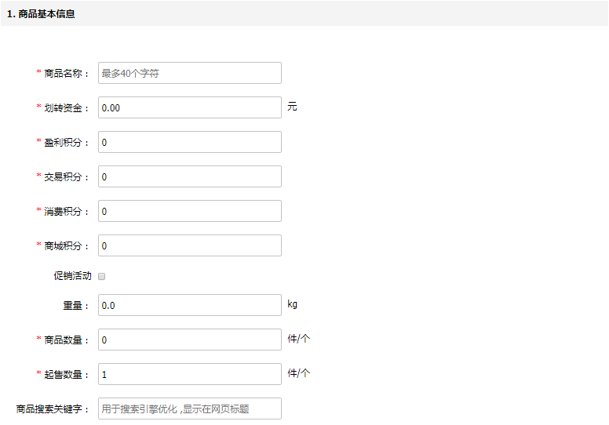
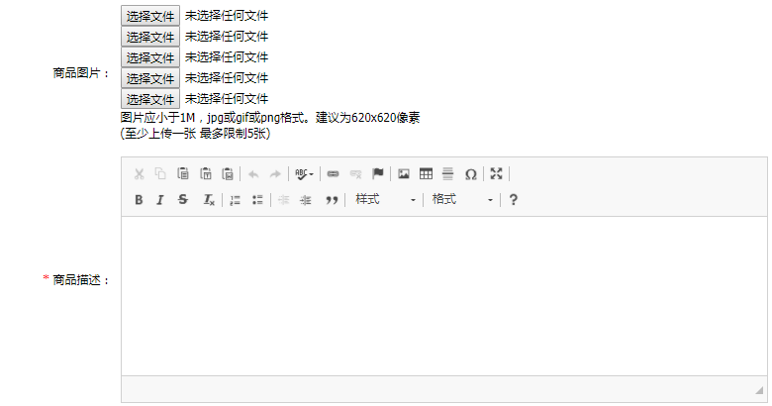
店铺类型信息：需要选择店铺类目。
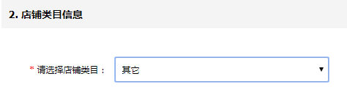
商品物流信息：确定运费由买家还是卖家承担。
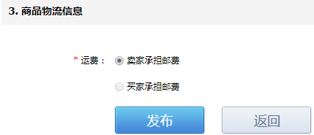
发布完成后会有成功提示。
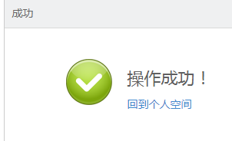

3.2、商品管理
商品名称可以进行模糊查询，商品状态对应着下面五个分类。不同的分类有相应的操作。比如“未审核”状态可以编辑商品，“销售中”列出了价格与积分，有下架操作。“发布新商品”请参考2.1。
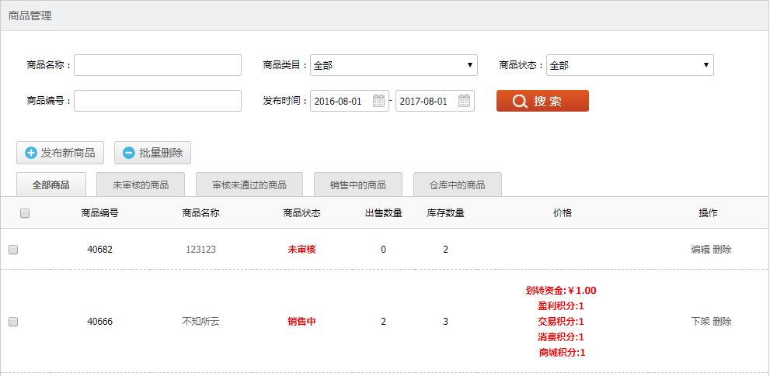

3.3、退货订单管理
退货订单根据退货/退款状态分为：等待买家发退货、卖家确认收货、退货成功。
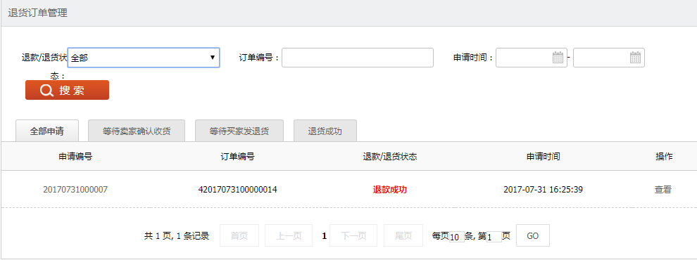
在退款/退货成功后可以查看具体详情。
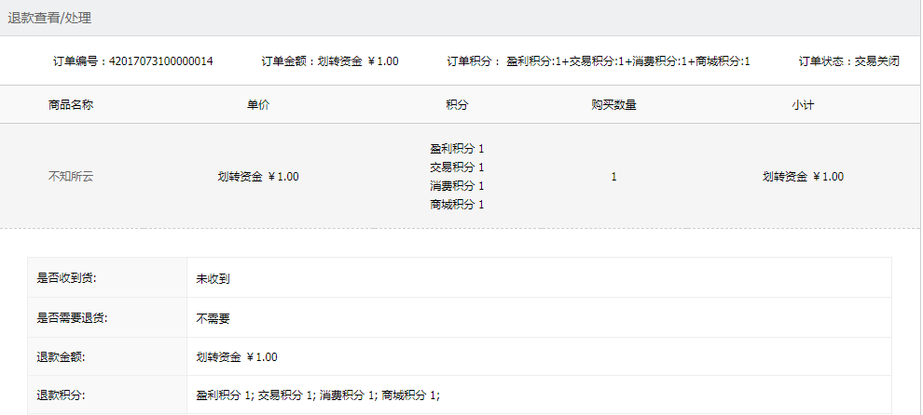

3.4、物流费用设置
以默认模块为例。
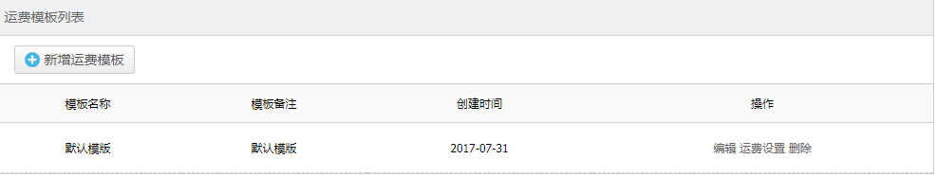
点击“运费设置”可以看到有平邮、EMS、快递三种方式。
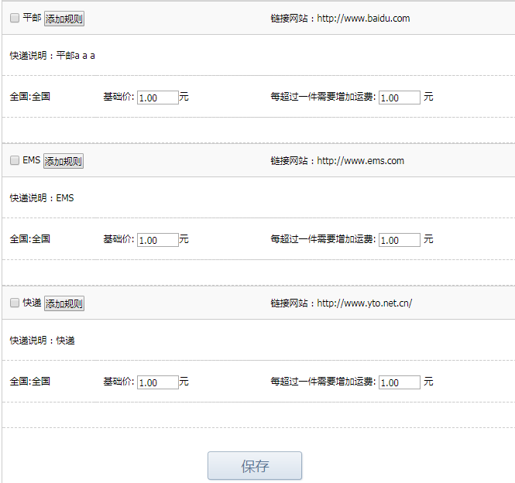

具体规则可以点击“添加规则”，进行设置。
选择省份时勾选完还需点击“确定”。
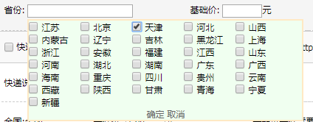

3.5、商品销售详情表
展示各商品的销售数量。
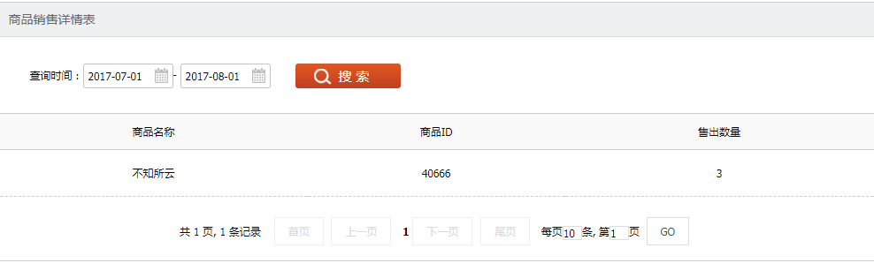

3.6、商品销售订单表
销售订单表可以看到买家名称与其订单状态。
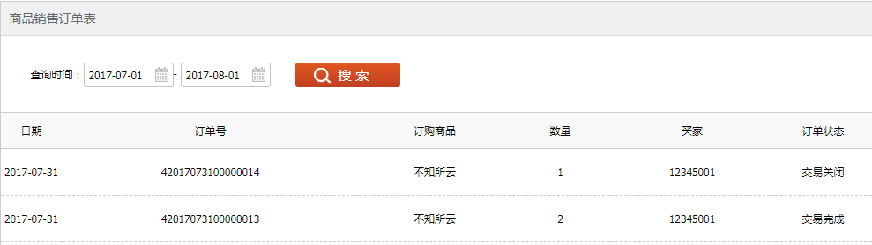

3.7、商家盈利报表统计
根据年份统计出用户的划转资金、盈利积分、交易积分、消费积分。同时点击“导出资产报表”可以生成excel文档，方便其他操作。
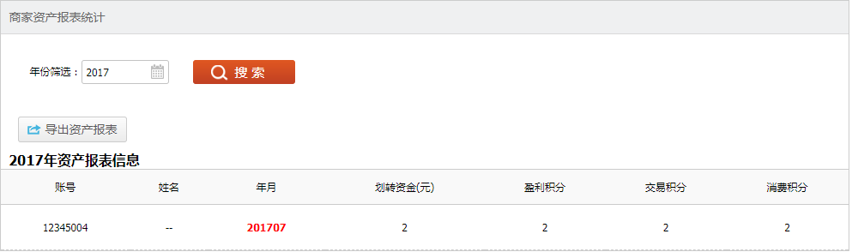

3.8、发布秒杀
发布秒杀的商品图片应该小于1M。
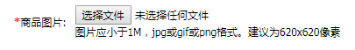
默认刚发布的秒杀是不置顶的。
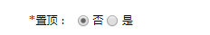
“秒杀提示”为鼠标放在图片上显示的文字，可以不填。

3.9、秒杀项目
秒杀项目里列出了所有秒杀，可以通过编号、标题、状态、时间来查询，标题可以进行模糊查询。点击图片，可以查看详情。
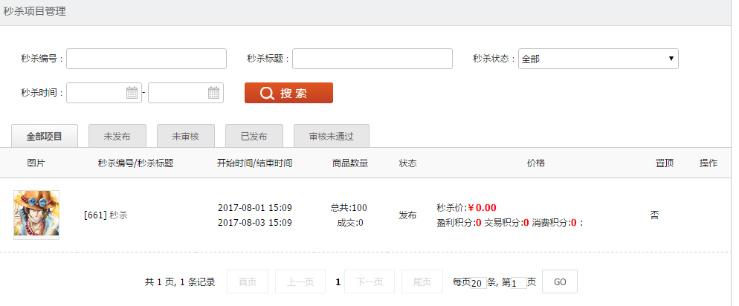
详情：
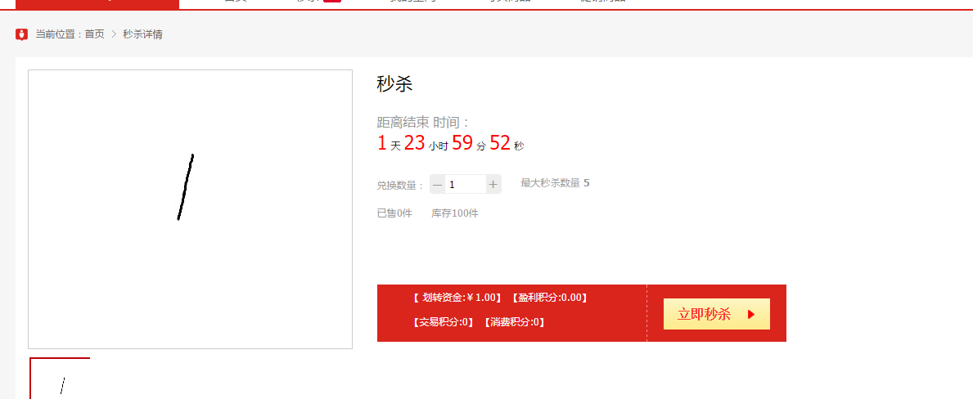
详情页中不仅有秒杀的商品信息，还包括最近浏览的记录。

3.10、店铺基础设置
店铺基础设置主要填一些店铺必须的资料如店铺名称、营业执照税务登记证号等和一些关于店铺的描述与公告。
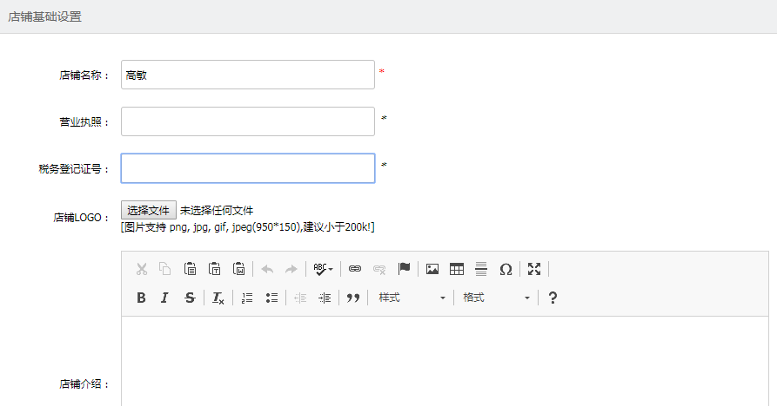
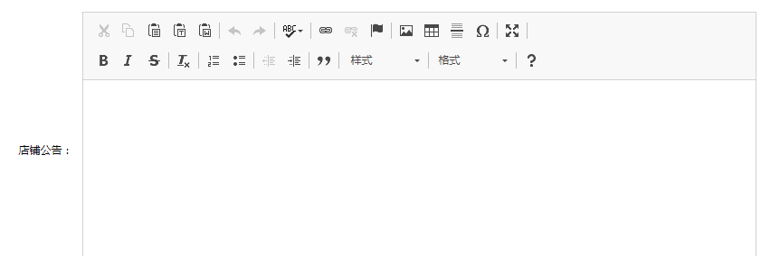

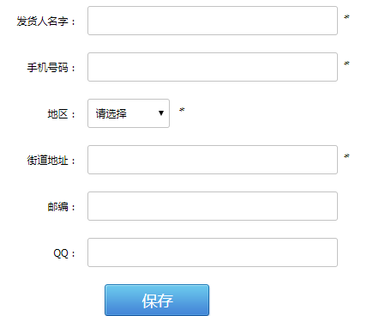

3.11、店铺类目管理
店铺类目用于给商品归类，提供了分类名称与图片，还可以进行排序。
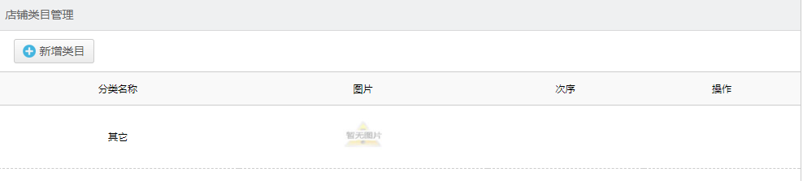
点击“新建类目”可以自定义添加类目。
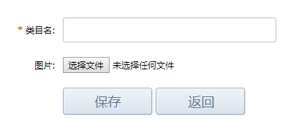

3.12、店铺广告管理
可以根据公告名称来模糊搜索广告，广告的位置都是在店铺首页轮播图，广告默认状态是“已启用”，点击“禁用”可以使广告下线。
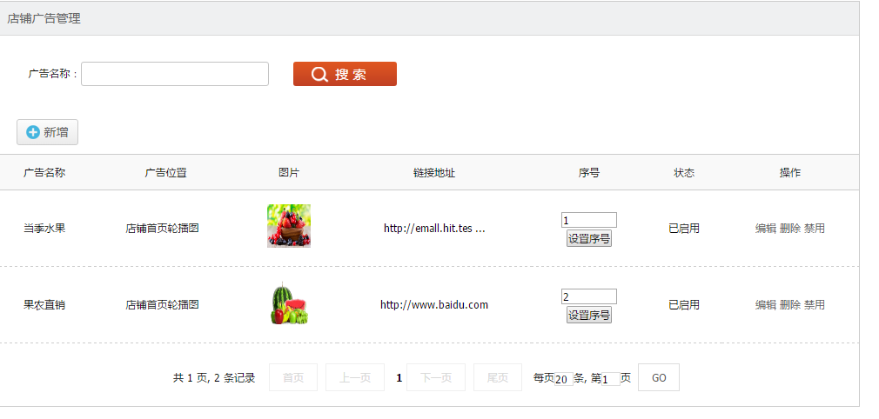
新增广告：
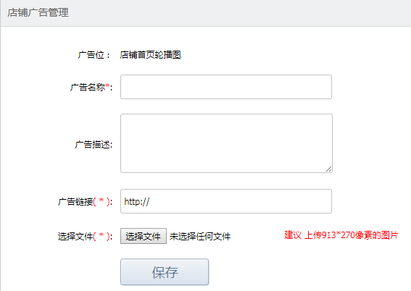

3.13、查看我的店铺
点击“查看我的店铺”将在新窗口打开商家自己的店铺。左侧有商铺的基本信息、二维码，商品类目中可以查看所有商品，广告还有店铺公告、热销商品展示在右侧。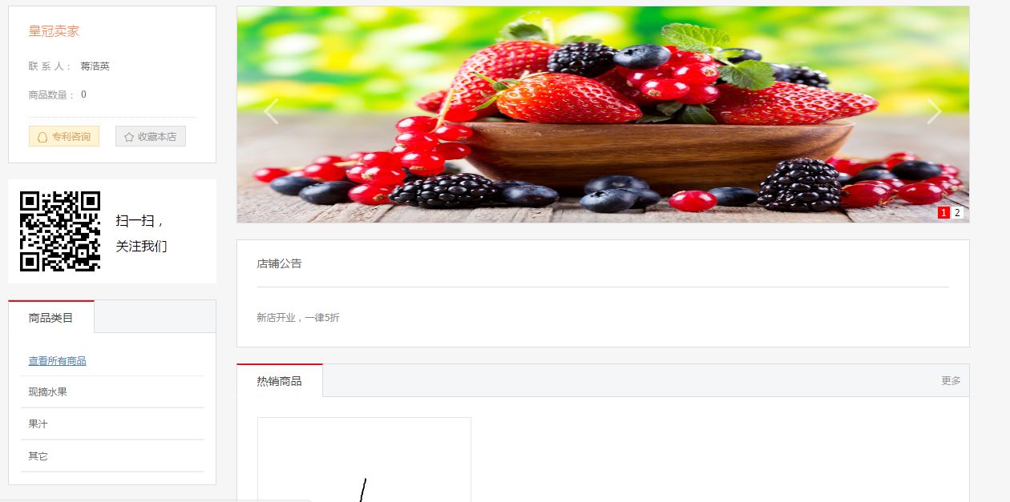

4 我是买家
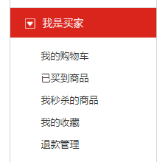

4.1 我的购物车
点击“我是买家”中的“我的购物车”进入以下页面，购物车页面中显示当前账户的购物车信息。用户可以批量操作购物车中的商品。
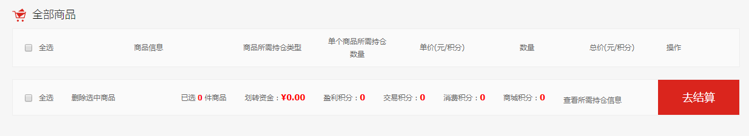

4.2 已买到商品
点击“我是买家”中的“已买到商品”进入以下页面，用户可以通过条件查询订单。对于已经完成的订单用户可以查看订单详情信息，对于未完成的交易，用户可以选择申请退款。
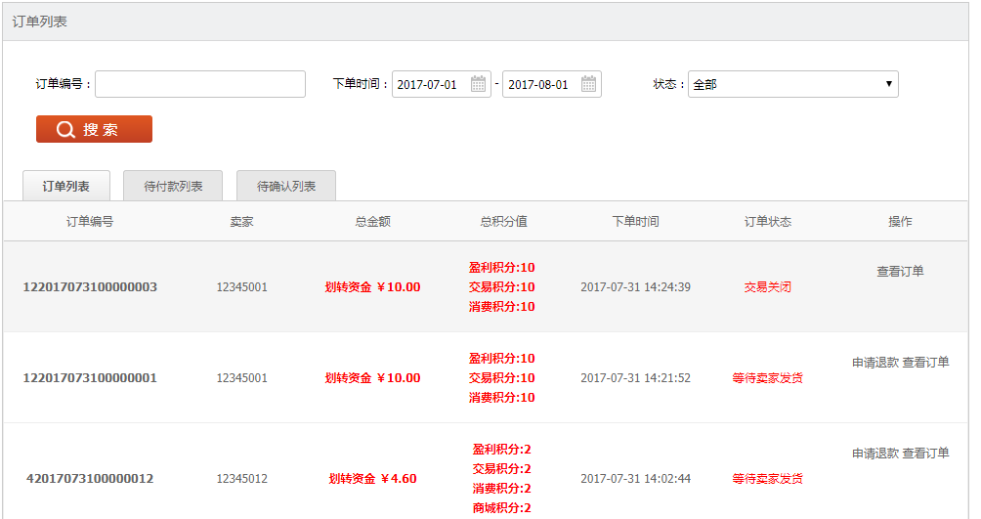

4.3 我秒杀的商品
点击“我是买家”中的“我秒杀的商品”进入以下页面，用户可以通过秒杀单号或者秒杀商品查询秒杀订单，也可以通过订单状态查询秒杀订单。
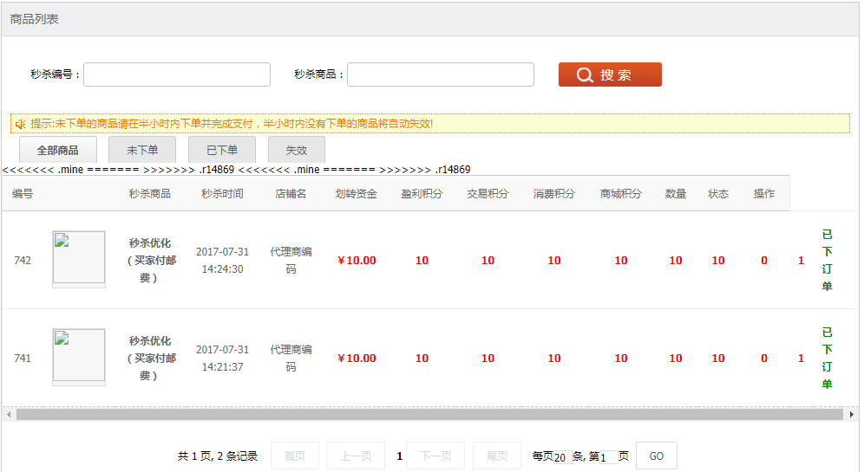

4.4 我的收藏
点击“我是买家”中的“我的收藏”进入以下页面，在这个页面会显示用户收藏的商品和收藏的店铺。
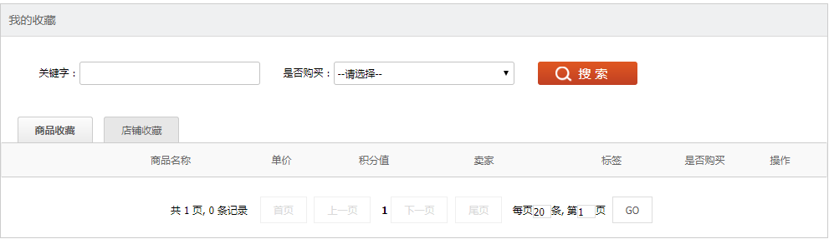

4.5 退款管理
点击“我是买家”中的“退款管理”进入以下页面，用户在此页面可以查询到自己的退款记录。
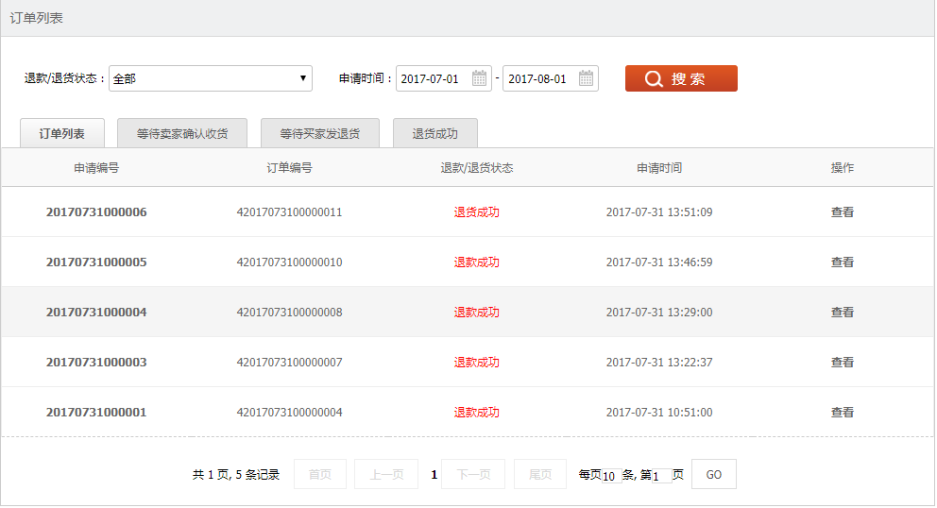

5 基本设置
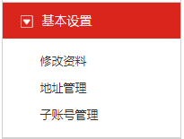

5.1 修改资料
点击“基本设置”中的“修改资料”，进入以下页面，在这个页面中用户可以修改自己的个人信息。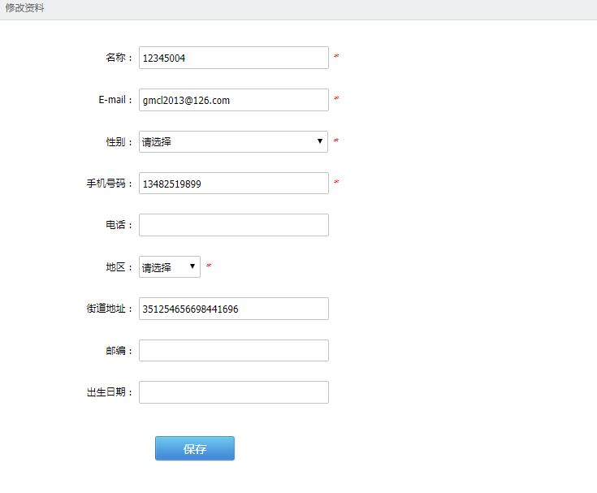

5.2 地址管理
点击“基本设置”中的“地址管理”，进入以下页面。在页面上方，显示当前可用的收货地址，用户可以选择删除或者修改地址，在页面下半部分，可以填写表格新增收货地址。